\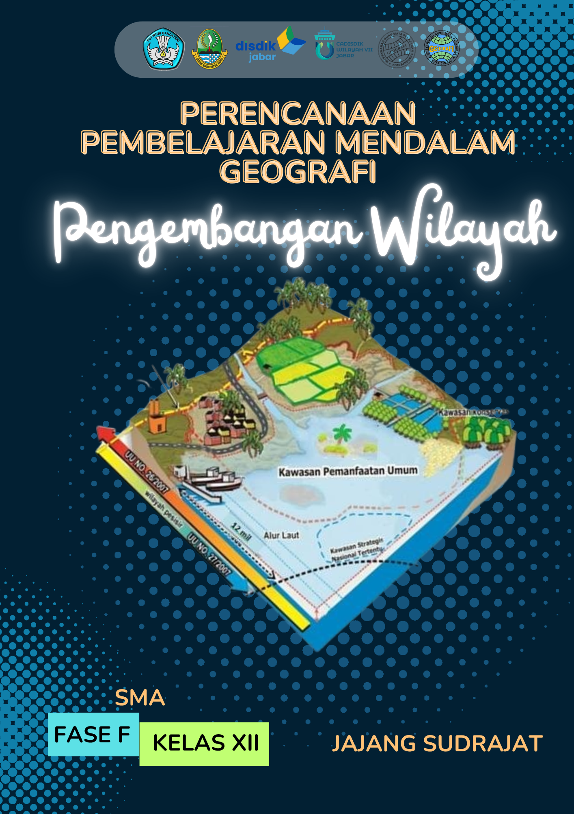

**PERENCANAAN PEMBELAJARAN MENDALAM**

**Nama Sekolah** : SMA

**Nama Penyusun :**

**Mata Pelajaran** :

**Kelas/Fase/Semester** : XII/F/Ganjil

**Materi Pokok**  :

**Submateri** :

**Alokasi Waktu** : 5 x 45 menit (2 pertemuan)

| **Identifikasi** | Kesiapan Belajar Peserta Didik | Identifikasi kesiapan peserta didik sebelum belajar, seperti pengetahuan awal, minat, latar belakang, dan kebutuhan belajar, serta aspek lainnya. | | | |
| --- | --- | --- | --- | --- | --- |
| Materi Pelajaran | Tuliskan analisis materi pelajaran seperti jenis pengetahuan yang akan dicapai, relevansi dengan kehidupan nyata peserta didik, tingkat kesulitan, struktur materi, serta integrasi nilai dan karakter, dan lainnya. | | | |
| Sub Materi Pelajaran |  | | | |
| Dimensi Profil Lulusan (DPL) | | | | |
| Pilihlah dimensi profil lulusan yang akan dicapai dalam pembelajaran  **(√)** |  | DPL 1  Keimanan dan ketakwaan terhadap Tuhan Yang Maha |  | DPL 5  Kolaborasi |
|  | DPL 2  Kewargaan |  | DPL 6  Kemandirian |
|  | DPL 3  Penalaran Kritis |  | DPL 7  Kesehatan |
|  | DPL 4  Kreativitas |  | DPL 8  Komunikasi |
| **Desain Pembelajaran** | Capaian Pembelajaran |  | | | |
| Lintas Disiplin Ilmu |  | | | |
| Tujuan Pembelajaran |  | | | |
| Topik Pembelajaran |  | | | |
| Praktik Pedagogis |  | | | |
| Kemitraan Pembelajaran |  | | | |
| Lingkungan Pembelajaran |  | | | |
| Pemanfaatan Digital |  | | | |
| **Pengalaman Belajar** | **Pertemuan 1 (2x45 menit)** | | | | |
| Memahami (Berkesadaran, bermakna, menggembirakan) | | | | |
| Mengaplikasi (Berkesadaran, bermakna, menggembirakan) | | | | |
| Merefleksi (Berkesadaran, bermakna, menggembirakan) | | | | |
| **Pertemuan 2 (3x45 menit)**  **(boleh jika pertemuan pertama hanya sampai memahami, pertemuan ke-2 mengaplikasi-merefleksi)** | | | | |
| Memahami (Berkesadaran, bermakna, menggembirakan) | | | | |
| Mengaplikasi (Berkesadaran, bermakna, menggembirakan) | | | | |
| Merefleksi (Berkesadaran, bermakna, menggembirakan) | | | | |
| **Asesmen Pembelajaran** | Asesmen pada Awal Pembelajaran | | | | |
| Asesmen pada Proses Pembelajaran | | | | |
| Asesmen pada Akhir Pembelajaran | | | | |

Lampiran

(LKPD, Rubrik Penilaian formatif dan sumatif, Remedial, Pengayaan, Refleksi, Bahan Ajar/Bacaan, Glosarium dan Daftar Pustaka)

| **Kepala Sekolah,**  **_______________________**  **NIP.** | **Bandung, ….. Juli 2025**  **Guru Mata Pelajaran,**  **_____________________**  **NIP.** |
| --- | --- |